**TRƯỜNG ĐẠI HỌC THỦ DẦU MỘT**

**VIỆN KỸ THUẬT CÔNG NGHỆ**



**TIỂU LUẬN MÔN HỌC**

**THỰC TẬP DOANH NGHIỆP**

Đề tài

**TÌM HIỂU VỀ LẬP TRÌNH GAME**

**TRÊN UNITY**

GVHD: TRẦN VĂN HỮU

Nhóm TH: Nhóm 2

SVTH: LÊ SỸ DUY

Mã SV: 1724801030022

SVTH: TRẦN NGỌC HOÀI

Mã SV: 1724801030045

Lớp: D17PM01

Tháng 11/2020

**TRƯỜNG ĐẠI HỌC THỦ DẦU MỘT**

**VIỆN KỸ THUẬT – CÔNG NGHỆ**

**NHẬN XÉT VÀ CHẤM ĐIỂM CỦA GIẢNG VIÊN**

Họ và tên giảng viên: Trần Văn Hữu

Tên đề tài: Tìm hiểu về lập trình game trên Unity

Nội dung nhận xét:

**Điểm:**

Bằng số:

Bằng chữ:

|  |  |
| --- | --- |
|  | **GIẢNG VIÊN**  *(Ký, ghi rõ họ tên)*  Trần Văn Hữu |

**LỜI CẢM ƠN**

Chúng em xin chân thành cảm ơn Viện Kỹ thuật Công nghệ, Trường Đại học Thủ Dầu Một đã tạo điều kiện tốt cho chúng em thực hiện đề tài này.

Chúng em xin chân thành cảm ơn thầy Trần Văn Hữu, là người đã tận tình hướng dẫn, chỉ bảo chúng em giải quyết các vấn đề trong suốt thời gian thực hiện đề tài.

Mặc dù chúng em đã cố gắng hoàn thành đồ án trong phạm vi và khả năng cho phép, nhưng chắc chắn sẽ không tránh khỏi những sai lầm và thiếu sót, kính mong sự cảm thông và chỉ bảo tận tình của quý thầy/cô và các bạn.

Em xin chân thành cảm ơn!

Mục Lục

**Phần I: Giới thiệu 9**

1.1 Tổng quan về Unity 9

**1.1.1 Unity là gì? 9**

**1.1.2 Quá trình phát triển của Unity 9**

**1.1.3 Một số thống kê về Unity 9**

**1.1.4 Ưu điểm của Unity 10**

1.2 Tìm hiểu về Unity Engine 11

**1.2.1 Các thành phần trong Unity Editor 11**

**1.2.1.1 Cửa sổ Sences 11**

**1.2.1.2 Cửa sổ Hierarchy 11**

**1.2.1.3 Cửa sổ Game 11**

**1.2.1.4 Cửa sổ Project 12**

**1.2.1.5 Cửa sổ Inspector 12**

**1.2.2 Các khái niệm cơ bản trong Unity 12**

**1.2.2.1 GameObject 12**

**1.2.2.2 Component 13**

**1.2.2.3 Sprite 13**

**1.2.2.4 Animation 13**

**1.2.2.5 Key Frame 13**

**1.2.2.6 Prefabs 13**

**1.2.2.7 Sounds 13**

**1.2.2.8 Script 13**

**1.2.2.9 Scenes 13**

**1.2.2.10 Assets 13**

**1.2.2.11 Camera 13**

**1.2.2.12 Transform 14**

**Phần II: Phân tích thiết kế hệ thống 14**

Bảng phạm vi chức năng của dự án 14

2.1 Sơ đồ UseCase 15

2.2 Sơ đồ hoạt động 16

**Phần III: Thiết kế cơ sở dữ liệu 17**

**Phần IV: Chức năng của phần mềm 18**

4.1 Chức năng Tạo User 18

4.2 Chức năng Tạo phòng chơi, Tham gia phòng chơi, Rời khỏi phòng 19

4.3 Chức năng Chơi trực tuyến 21

4.4 Chức năng Di chuyển nhân vật, Nhảy, Tấn công, Mất máu nhân vật, Hồi sinh nhân vật, Tính điểm cho người chơi 21

4.5 Chức năng Hiển thị kết quả chung cuộc 22

**Phần V: Kết Luận 24**

5.1. Đánh giá kết quả 24

**5.1.1. Kết quả đạt được 24**

**5.1.2. Hạn chế của đề tài 24**

5.2 Hướng phát triển của đề tài 24

**Phần VI: Tài Liệu Tham Khảo 24**

# Phần I: Giới thiệu

* 1. **Tổng quan về Unity** 
     1. **Unity là gì?**
* Unity là một “cross- flatform game engine” tạm hiểu là công cụ phát triển game đa nền tảng được phát triển bởi Unity Technologies.
* Game engine này được sử dụng để phát trển game trên nhiều nền tảng như Android, IOS, Linux, macOS, Windows, Windows Phone,…
  + 1. **Quá trình phát triển của Unity**
* Ra mắt đầu tiên vào năm 2005 tại sự kiện Apple’s Worldwide Developer Conference bởi nhà sáng lập David Helgason.
* Tháng 5/2012 theo cuộc khảo sát Game Developer Megazine, Unity được công nhận là Game engine tốt nhất cho mobile.
* Năm 2014, Unity thắng giải “Best Engine” tại giải UK’s Annual Develop Industry Exellence.
  + 1. **Một số thống kê về Unity**
* Tính đến quý 3 năm 2016 đã có 5 tỉ lượt download game và ứng dụng được phát triển bởi Unity.
* 2,4 tỉ thiết bị di động đã từng tải ít nhất 1 ứng dụng bởi Unity.
* Trong top 1000 game Mobiles miễn phí thì số lượng game tạo ra bởi Unity chiếm tới 34%. (Hình 1.1.3.1)

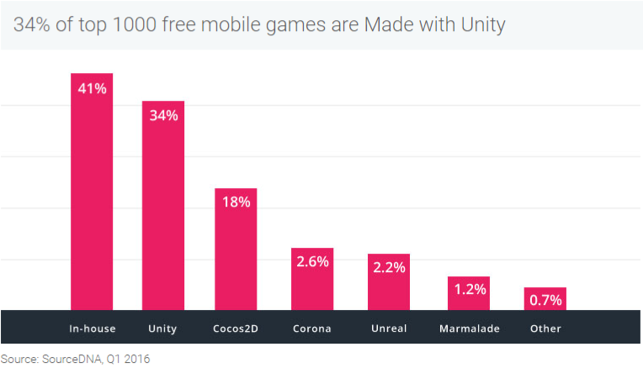

Hình 1.1.3.1

* Số lượng người dùng (gamer) của Unity đạt tới con số 770 triệu, trong khi đó số người thường xuyên sử dụng Twitter là 310 triệu người.
* Sự thay đổi trong cách thức chơi game của người chơi hay nói cách khác là xu hướng mọi người tập trung vào game trên di động nhiều hơn. (Hình 1.1.3.2)

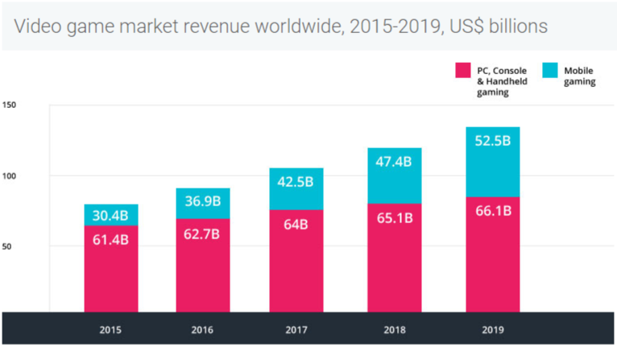

Hình 1.1.3.2

* + 1. **Ưu điểm của Unity**
* **Chức năng cốt lõi đa dạng bao gồm:** cung cấp công cụ dựng hình (kết xuất đồ họa) cho các hình ảnh 2D hoặc 3D, công cụ vật lý (tính toán và phát hiện va chạm), âm thanh, mã nguồn, hình ảnh động, trí tuệ nhân tạo, phân luồng, tạo dò nguồn dữ liệu xử lý, quản lý bộ nhớ, dựng ảnh đồ thị và kết nối mạng. Nhờ có các engine mà công việc làm game trở nên ít tốn kém và đơn giản hơn.
* **Hỗ trợ đa nền tảng**: Một trong các thế mạnh của Unity3D chính là khả năng hỗ trợ gần như toàn bộ các nền tảng hiện có bao gồm: PlayStation 4, Xbox One, iOS, Android, Windows, MacOS, Linux, WebGL và cả Facebook. Nói cách khác, chỉ với một gói engine, các studio có thể làm game cho bất kỳ hệ điều hành nào và dễ dàng convert chúng sang những hệ điều hành khác nhau. Đồng thời, đây cũng là giải pháp cho các game online đa nền tảng – có thể chơi đồng thời trên nhiều hệ điều hành, phần cứng khác nhau như Web, PC, Mobile, Tablet….
* **Dễ sử dụng**: Unity được built trong một môi trường phát triển tích hợp, cung cấp một hệ thống toàn diện cho các lập trình viên, từ soạn thảo mã nguồn, xây dựng công cụ tự động hóa đến trình sửa lỗi. Do được hướng đến đồng thời cả lập trình viên không chuyên và studio chuyên nghiệp, nên Unity khá dễ sử dụng. Hơn nữa, đây là một trong những engine phổ biến nhất trên thế giới, người dùng có thể dễ dàng tìm kiếm kinh nghiệm sử dụng được chia sẻ trên các forum công nghệ.
* **Tính kinh tế cao**: Unity Technologies hiện cung cấp bản miễn phí engine Unity cho người dùng cá nhân và các doanh nghiệp có doanh thu dưới 100.000 USD/năm. Với bản Pro, người dùng phải trả 1.500 USD/năm – một con số rất khiêm tốn so với những gì engine này mang lại.
  1. **Tìm hiểu về Unity Engine**
     1. **Các thành phần trong Unity Editor**

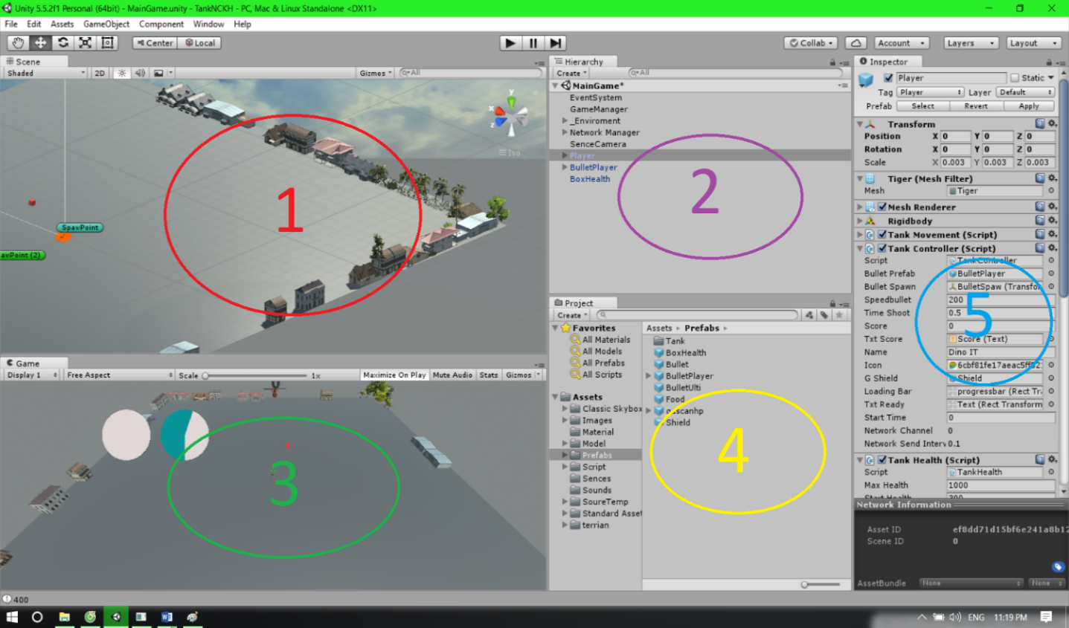

* + - 1. **Cửa sổ Sences**
* Phần này phần hiển thị các đối tượng trong scenes một cách trực quan, có thể lựa chọn các đối tượng, kéo thả, phóng to, thu nhỏ, xoay các đối tượng ...
* Phần này có để thiết lập một số thông số như hiển thị ánh sáng, âm anh, cách nhìn 2D hay 3D ...
* Khung nhìn Scene là nơi bố trí các Game Object như cây cối, cảnh quan, enemy, player, camera, … trong game. Sự bố trí hoạt cảnh là một trong những chức năng quan trọng nhất của Unity.
  + - 1. **Cửa sổ Hierarchy**
* Tab hierarchy là nơi hiển thị các Game Object trong Sences hiện hành. Khi các đối tượng được thêm hoặc xóa trong Sences, tương ứng với các đối tượng đó trong cửa sổ Hierarchy.
* Tương tự trong tab Project, Hierarchy cũng có một thanh tìm kiếm giúp quản lý và thao tác với các Game Object hiệu quả hơn đặc biệt là với các dự án lớn.
  + - 1. **Cửa sổ Game**
* Đây là màn hình demo Game, là góc nhìn từ camera trong game.
* Thanh công cụ trong cửa sổ game cung cấp các tùy chỉnh về độ phân giải man hình, thông số (stats), gizmos, tùy chọn bật tắt các component...
  + - 1. **Cửa sổ Project**
* Đây là cưa sổ explorer của Unity, hiển thị thông tin của tất cả các tài nguyên (Assets) trong game của bạn.
* Cột bên trái hiển thị assets và các mục yêu thích dưới dạng cây thư mục tương tự như Windows Explorer. Khi click vào một nhánh trên cây thư mục thì toàn bộ nội dung của nhánh đó sẽ được hiển thị ở khung bên phải. Ta có thể tạo ra các thư mục mới bằng cách Right click -> Create -> Folder hoặc nhấn vào nút Create ở góc trên bên trái cửa sổ Project và chọn Folder. Các tài nguyên trong game cũng có thể được tạo ra bằng cách này.
* Phía trên cây thư mục là mục Favorites, giúp chúng ta truy cập nhanh vào những tài nguyên thường sử dụng. Chúng ta có thể đưa các tài nguyên vào Favorites bằng thao tác kéo thả.
* Đường dẫn của thư mục tài nguyên hiện tại. Chúng ta có thể dễ dàng tiếp cận các thư mục con hoặc thư mục gốc bằng cách click chuột vào mũi tên hoặc tên thư mục.
  + - 1. **Cửa sổ Inspector**
* Cửa sổ Inspector hiển thị chi tiết các thông tin về Game Object đang làm việc, kể cả những component được đính kèm và thuộc tính của nó. Bạn có thể điều chỉnh, thiết lập mọi thông số và chức năng của Game Object thông qua cửa sổ Inspector.
* Mọi thuộc tính thể hiện trong Inspector đều có thể dễ dàng tuỳ chỉnh trực tiếp mà không cần thông qua một kịch bản định trước. Tuy nhiên Scripting API cung cấp một số lượng nhiều và đầy đủ hơn do giao diện Inspector là có giới hạn.
* Các thiết lập của từng component được đặt trong menu. Các bạn có thể click chuột phải, hoặc chọn icon hình bánh răng nhỏ để xuất hiện menu.
* Ngoài ra Inspector cũng thể hiện mọi thông số Import Setting của asset đang làm việc như hiển thị mã nguồn của Script, các thông số animation,…
  + 1. **Các khái niệm cơ bản trong Unity**
       1. **GameObject**
* Một đối tượng cụ thể trong game gọi là một game object, có thể là nhân vật, đồ vật nào đó. Ví dụ: cây cối, xe cộ, nhà cửa, người...
  + - 1. **Component**
* Một GameObject sẽ có nhiều thành phần cấu tạo nên nó như là hình ảnh (sprite render), tập hợp các hành động (animator), thành phần xử lý va chạm (collision), tính toán vật lý (physical), mã điều khiển (script), các thành phần khác... mỗi thứ như vậy gọi là một component của GameObject.
  + - 1. **Sprite**
* Là một hình ảnh 2D của một game object có thể là hình ảnh đầy đủ, hoặc có thể là một bộ phận nào đó.
  + - 1. **Animation**
* Là tập một hình ảnh động dựa trên sự thay đổi liên tục của nhiều sprite khác nhau.
  + - 1. **Key Frame**
* Key Frame hay Frame là một trạng thái của một animation. Có thể được tạo nên từ 1 sprite hay nhiều sprite khác nhau.
  + - 1. **Prefabs**
* Là một khái niệm trong Unity, dùng để sử dụng lại các đối tượng giống nhau có trong game mà chỉ cần khởi tạo lại các giá trị vị trí, tỉ lệ biến dạng và góc quay từ môt đối tượng ban đầu. Ví dụ: Các đối tượng là đồng tiên trong game Mario đều có xử lý giống nhau, nên ta chỉ việc tạo ra một đối tượng ban đầu, các đồng tiền còn lại sẽ sử dụng prefabs. Hoặc khi ta lát gạch cho một cái nền nhà, các viên gạch cũng được sử dụng là prefabs.
  + - 1. **Sounds**
* Âm thanh trong game.
  + - 1. **Script**
* Script là tập tin chứa các đoạn mã nguồn, dùng để khởi tạo và xử lý các đối tượng trong game. Trong Unity có thể dùng C#, Java Script, BOO để lập trình Script.
  + - 1. **Scenes**
* Quản lý tất cả các đối tượng trong một màn chơi của game.
  + - 1. **Assets**
* Bao gồm tất cả những gì phục vụ cho dự án game như sprite, animation, sound, script, scenes…
  + - 1. **Camera**
* Là một game object đặc biệt trong scene, dùng để xác định tầm nhìn, quansát các đối tượng khác trong game.
  + - 1. **Transform**
* Là 3 phép biến đổi tịnh tiến, quay theo các trục, và phóng to thu nhỏ một đối tượng.

# Phần II: Phân tích thiết kế hệ thống

**Bảng phạm vi chức năng của dự án**

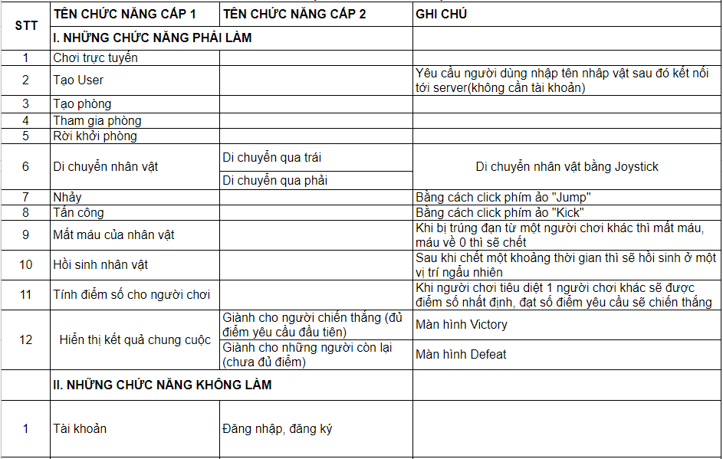

* 1. **Sơ đồ UseCase**



Sơ đồ UseCase

## Sơ đồ hoạt động

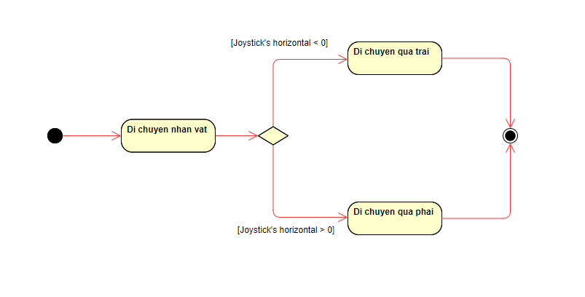

1. Sơ đồ hoạt động cho Di chuyển nhân vật



1. Sơ đồ hoạt động cho Mất máu của nhân vật

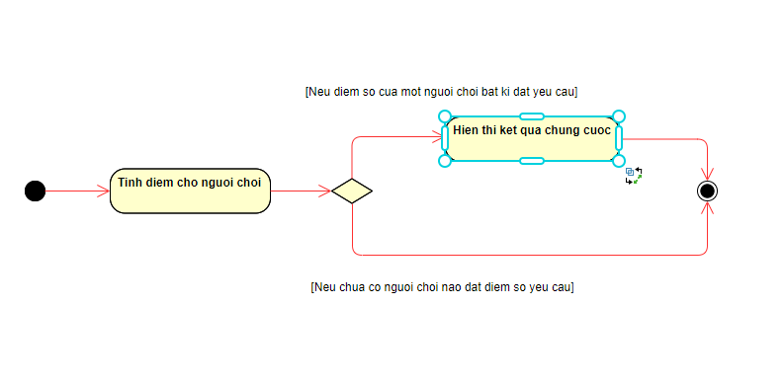

1. Sơ đồ hoạt động cho Tính điểm cho người chơi

# Phần III: Thiết kế cơ sở dữ liệu

|  |  |  |  |  |
| --- | --- | --- | --- | --- |
| **Tên bảng: Player** | | | | |
| **Tên cột** | **Kiểu dữ liệu cho cột** | **Cho phép NULL** | **Khóa** | **Mô tả thêm** |
| photonView | int | No | PK | Lưu trữ mã nhân vật của khách hàng |
| NickName | nvarchar | No |  | Lưu trữ tên nhân vật của khách hàng |

|  |  |  |  |  |
| --- | --- | --- | --- | --- |
| **Tên bảng: Room** | | | | |
| **Tên cột** | **Kiểu dữ liệu cho cột** | **Cho phép NULL** | **Khóa** | **Mô tả thêm** |
| Name | nvarchar | No | PK | Lưu trữ tên phòng |
| QuantityPlayer | int | No |  | Lưu trữ số lượng người chơi và cho phép tối đa 10 người chơi/phòng |

|  |  |  |  |  |
| --- | --- | --- | --- | --- |
| **Tên bảng: Score** | | | | |
| **Tên cột** | **Kiểu dữ liệu cho cột** | **Cho phép NULL** | **Khóa** | **Mô tả thêm** |
| photonView | int | No | FK | Tham chiếu tới bảng Player |
| Score | int | No |  | Default 0 |

# Phần IV: Chức năng của phần mềm

1. **Chức năng Tạo User**

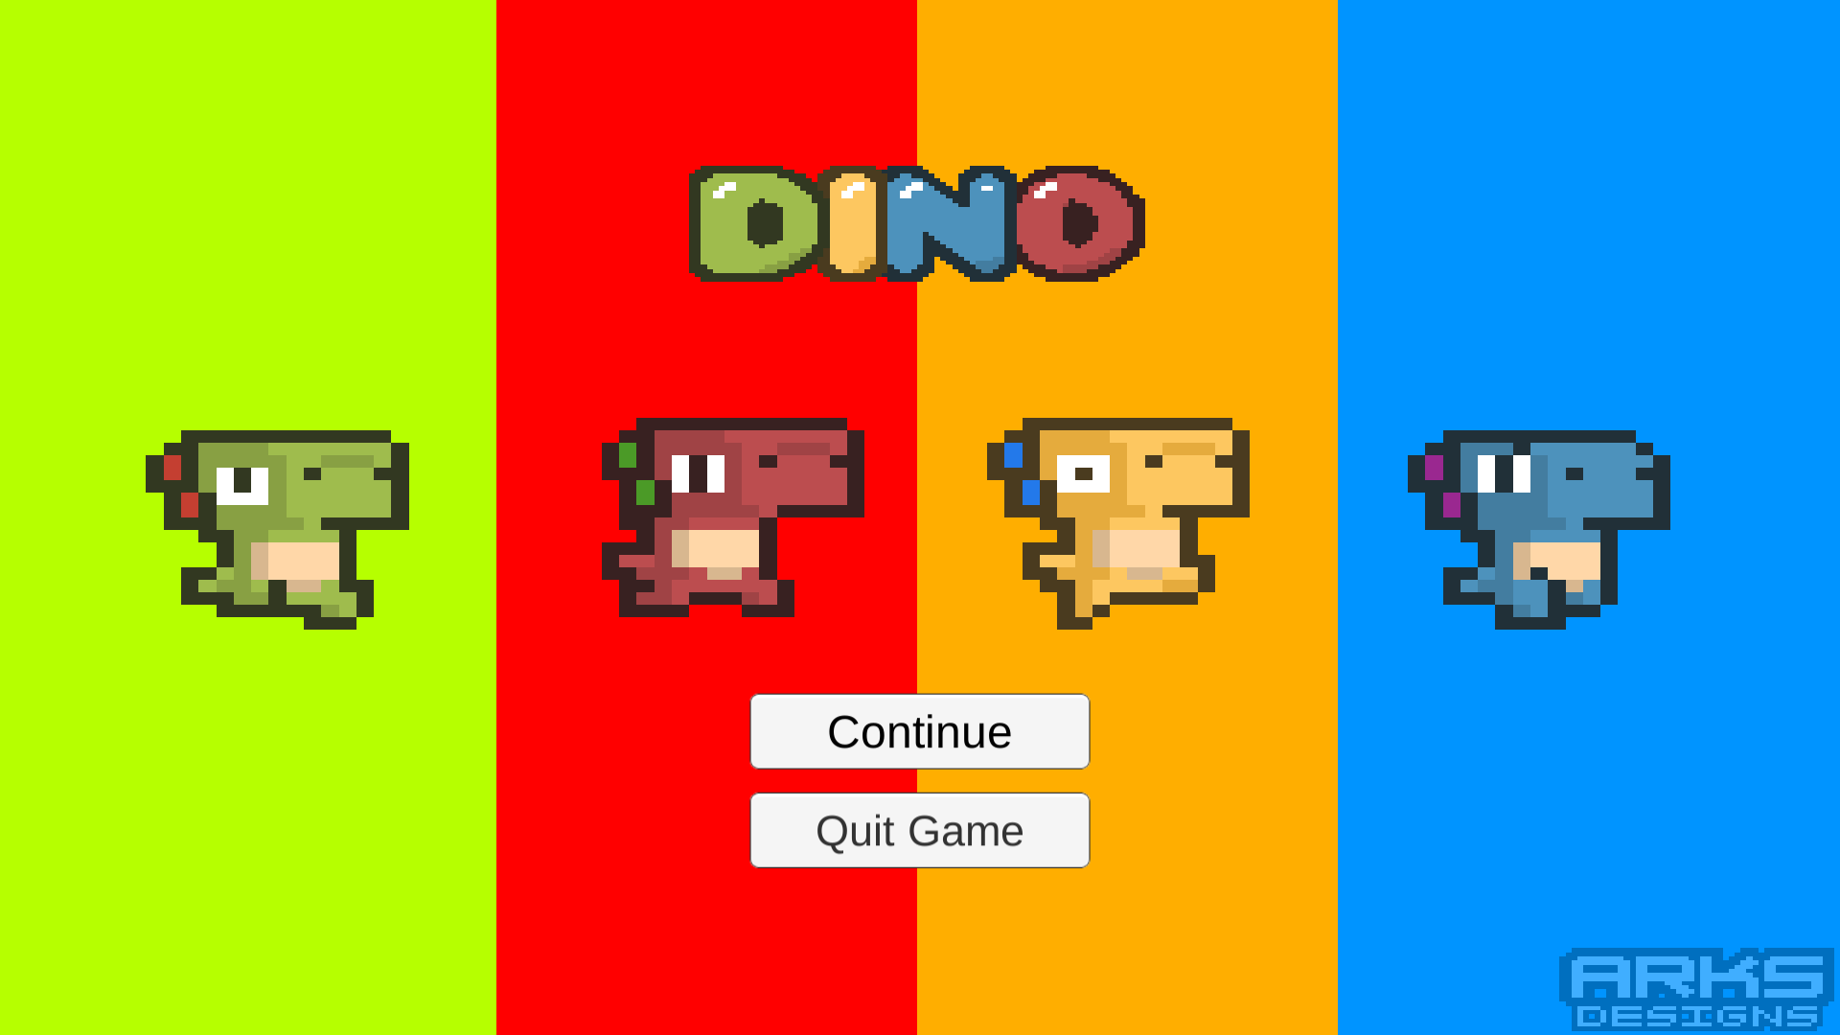

Có thể chọn “Tiếp tục” hoặc “Thoát trò chơi” ngay lập tức.

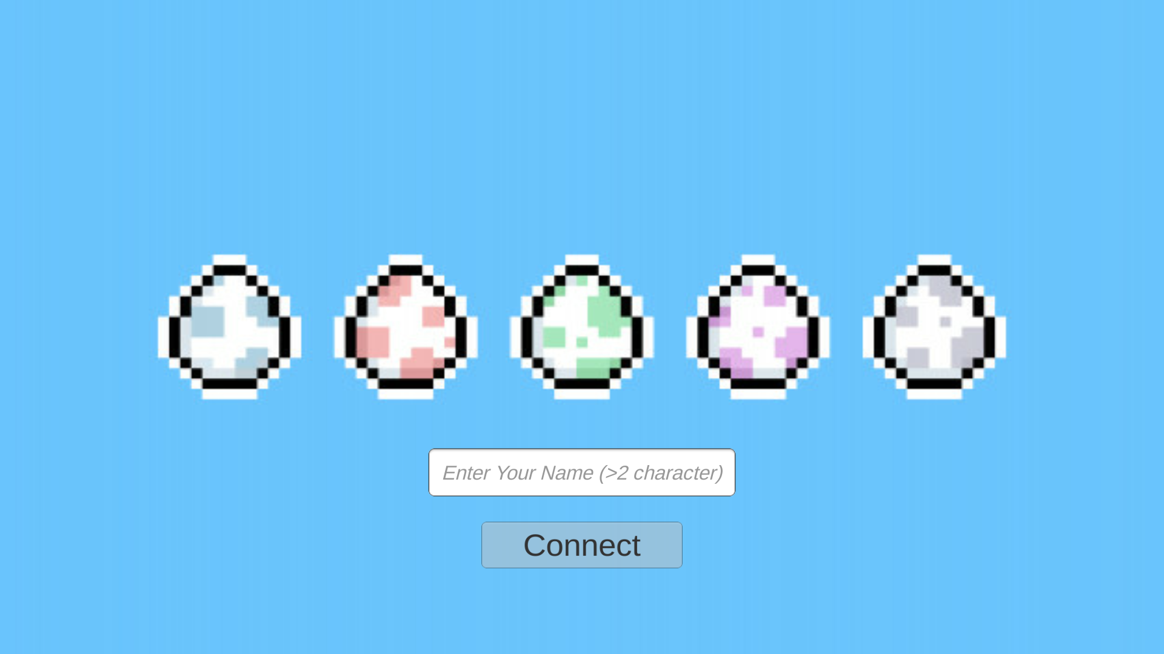

Sau khi chọn “Continue” ở trên sẽ hiển thị giao diện này để tạo tên cho nhân vật (số kí tự phải từ 3 trở lên).

1. **Chức năng Tạo phòng chơi, Tham gia phòng chơi, Rời khỏi phòng**

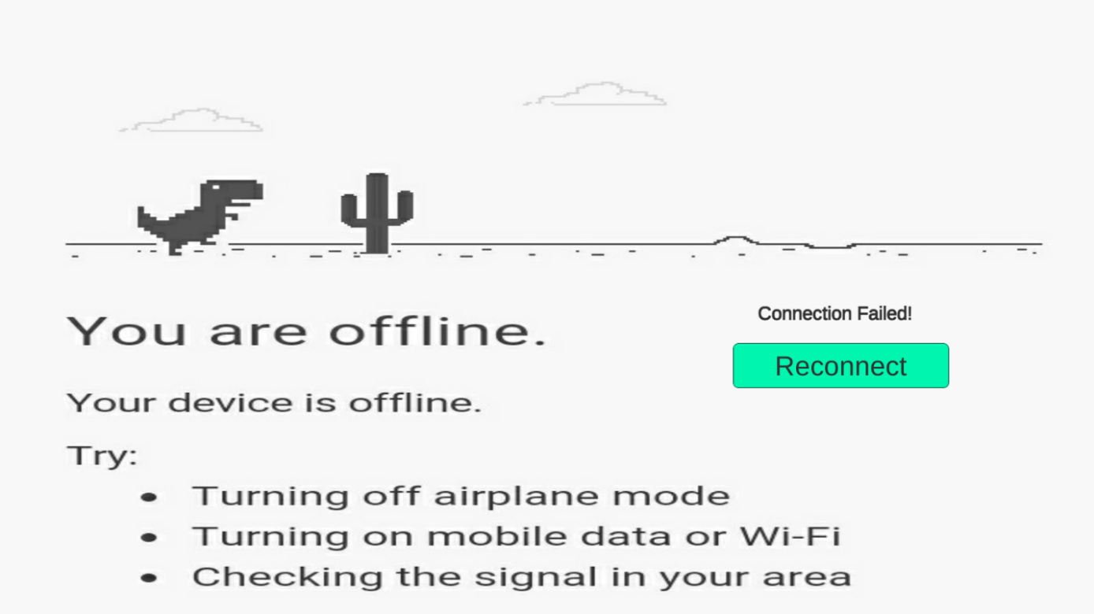

Giao diện hiển thị khi bạn kết nối tới server thất bại (có thể nhấn Reconnect để thử lại)

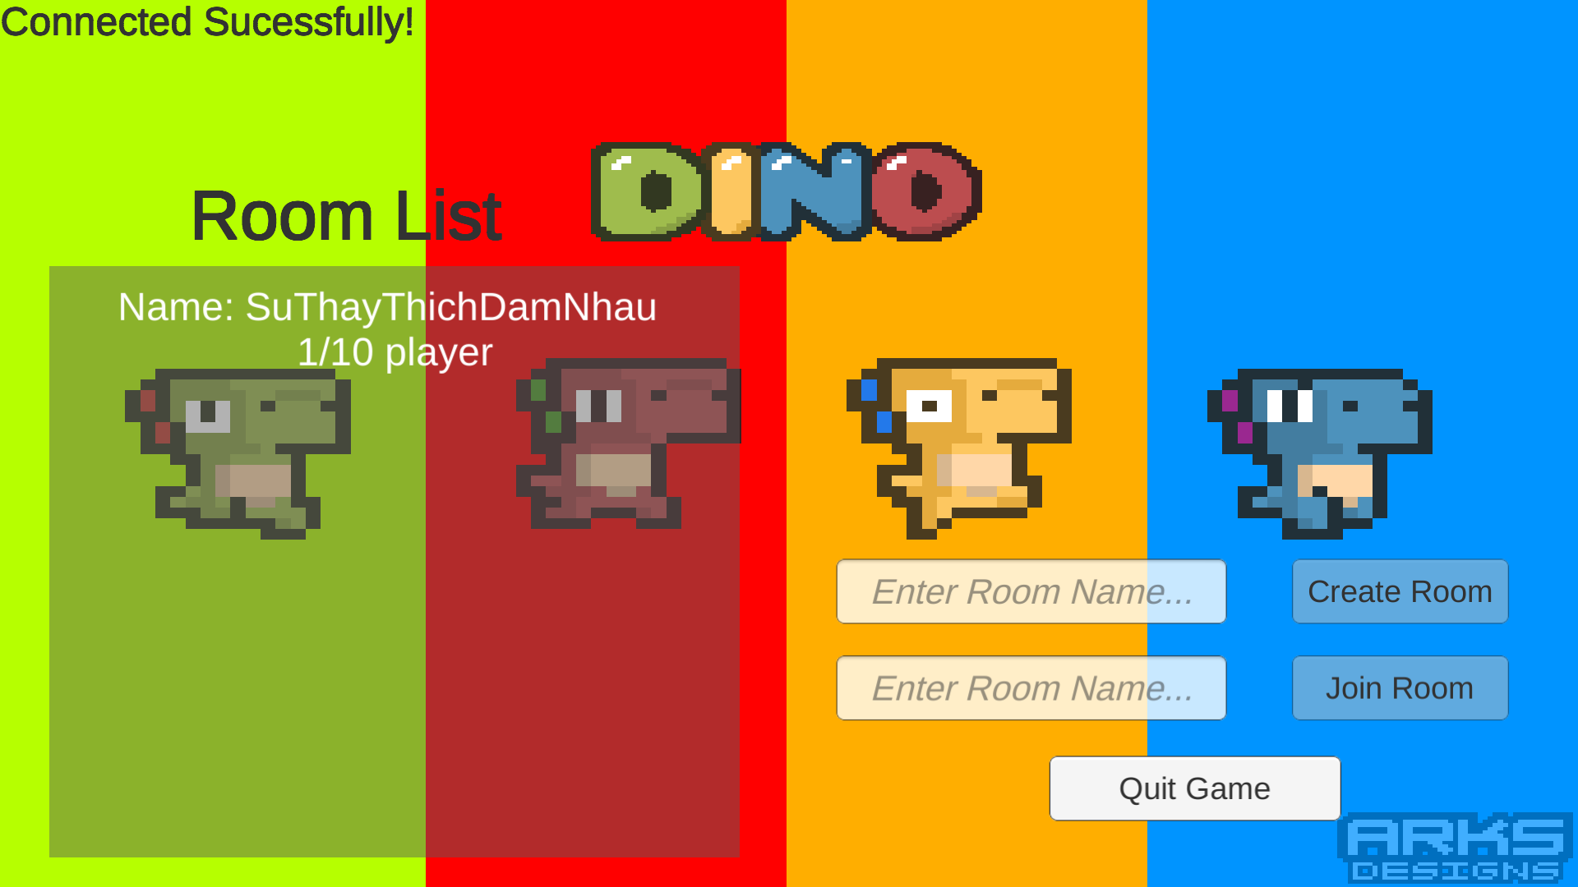

Giao diện hiển thị khi bạn kết nối tới server thành công. Trong giao diện này bạn có thể:

+Tạo phòng chơi.

+Tham gia phòng chơi.

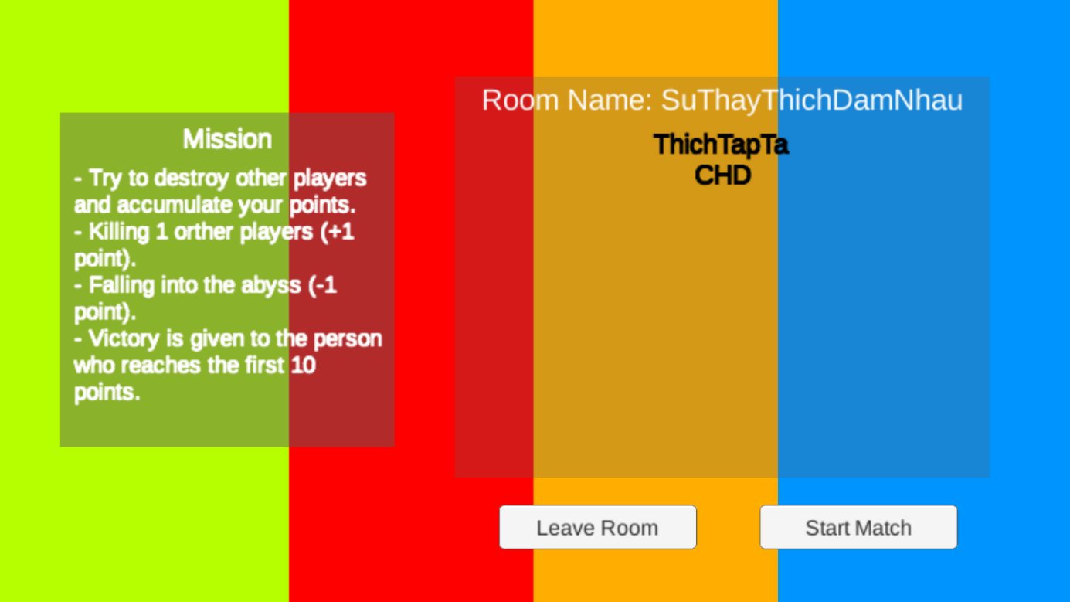

Sau khi “Tạo phòng” thành công sẽ hiển thị giao diện như trên (có thể chọn “Rời khỏi phòng” hoặc “Bắt đầu trò chơi”)

1. **Chức năng Chơi trực tuyến**

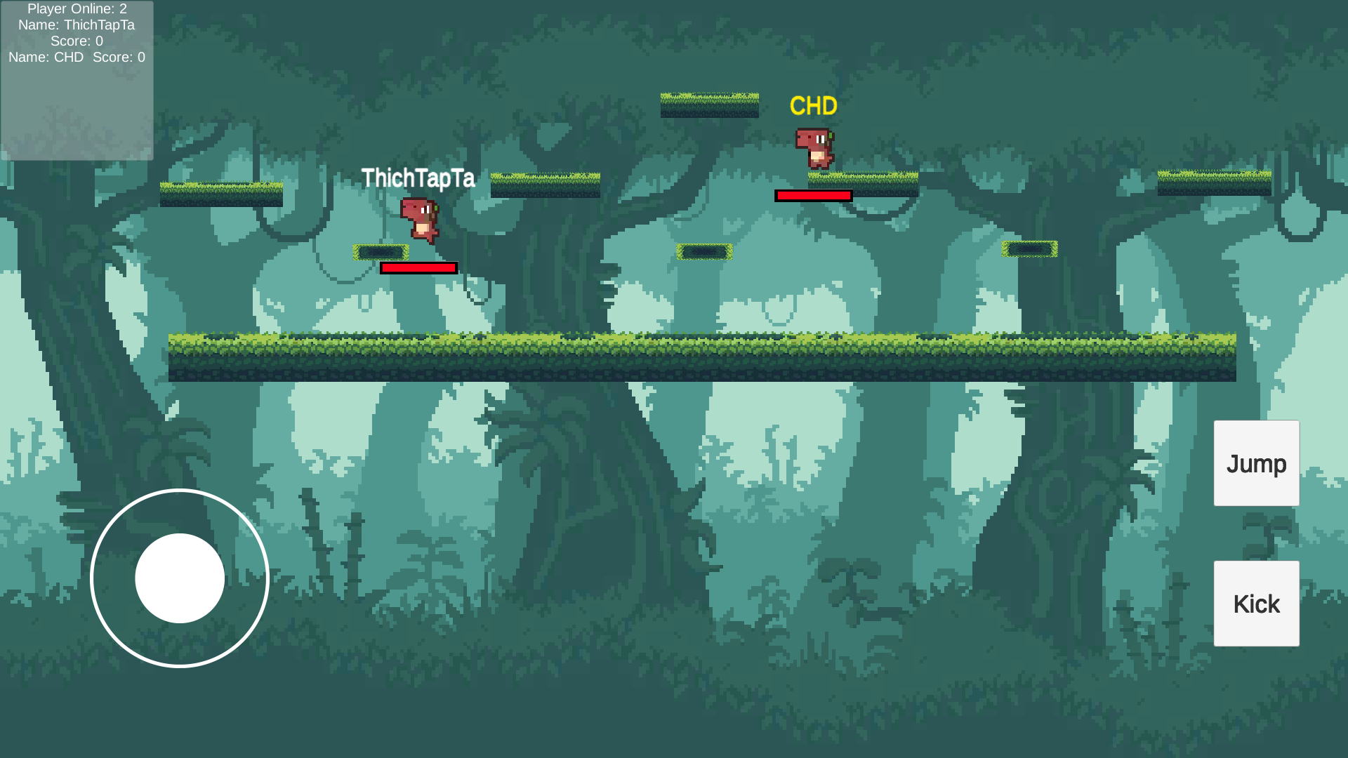

Có thể có nhiều người chơi trong cùng một phòng (tối đa 10) tương tác với nhau.

1. **Chức năng Di chuyển nhân vật, Nhảy, Tấn công, Mất máu nhân vật, Hồi sinh nhân vật, Tính điểm cho người chơi**

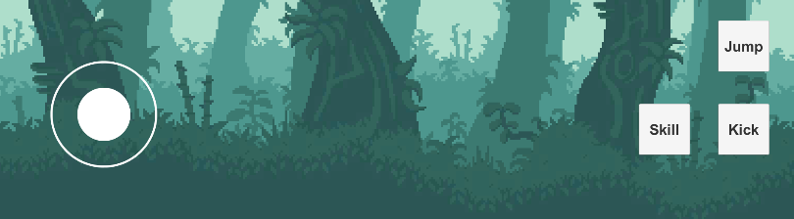

+ Di chuyển nhân vật bằng Joystick.

+ Tấn công bằng nút “Kick” (có khoảng thời gian delay).

+Nhảy bằng nút “Jump”

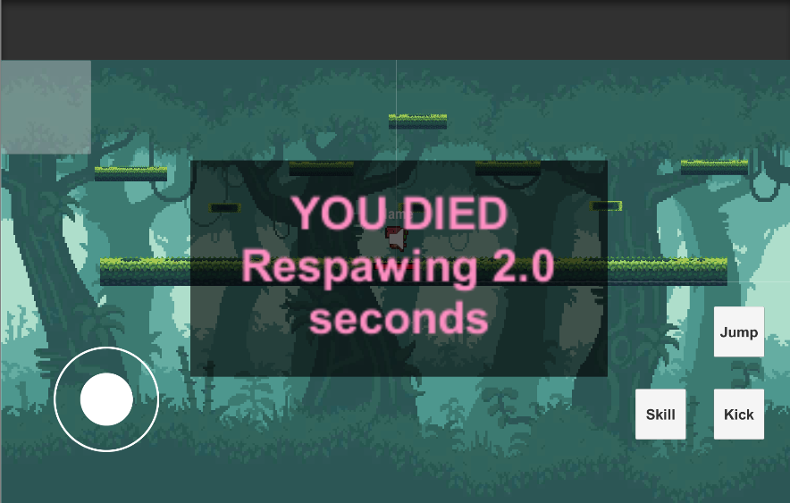

+ Khi trúng đòn sẽ mất 10 máu (tối đa 100 máu), khi máu về 0 thì sẽ chết và hồi sinh sau một khoảng thời gian.

+ Tiêu diệt một đối tượng sẽ được cộng 1 điểm (bảng điểm hiển thị góc trên bên trái màn hình ), đủ 10 điểm trước tiên sẽ giành chiến thắng.

1. **Chức năng Hiển thị kết quả chung cuộc**

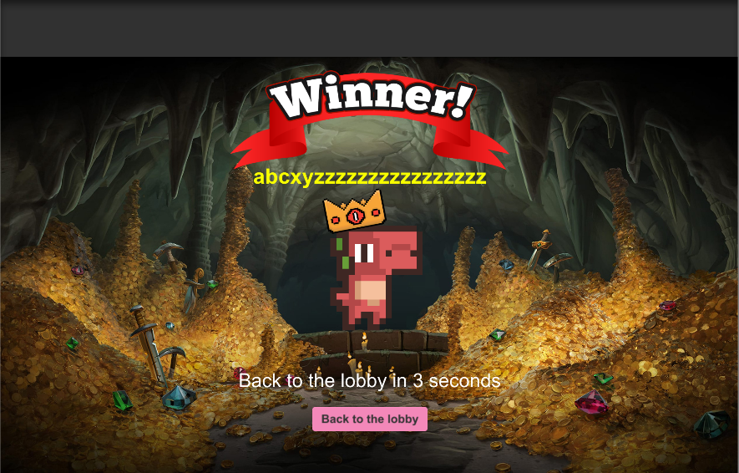

Giành cho tất cả người chơi (Tên người dành được 10 điểm đầu tiên được hiển thị)

# Phần V: Kết Luận

## 5.1. Đánh giá kết quả

### 5.1.1. Kết quả đạt được

- Trò chơi đã được hoàn thành với giao diện đơn giản, khá bắt mắt, màu sác vui tươi.

- Có đầy đủ các chức năng cơ bản của một trò chơi online cơ bản.

- Kết hợp được nhiều loại kỹ thuật giúp trò chơi hoạt động nhanh và ổn định.

### 5.1.2. Hạn chế của đề tài

- Trò chơi chưa được đa dạng, chưa mang nhiều tính đột phá, sáng tạo.

- Chưa có kinh nghiệm làm trò chơi online , nên sẽ có sai sót trong lúc vận hành.

## 5.2 Hướng phát triển của đề tài

Trong tương lai, Trò chơi đối kháng online 2D Android – DINO sẽ phát triển nhiều hơn nữa về hệ thống, ví dụ như:

+ Gameplay: chế độ sinh tồn, chế độ đấu đội,..

+ Nhân vật: sẽ có thêm kỹ năng hoặc thuộc tính riêng, nhiều nhân vật hơn, đa dạng hơn,..

+ Vũ khí: phát triển hệ thống vũ khí đa dạng như nỏ thần, búa thần, cuốc, xẻng,…

+ Cửa hàng: mua vật phẩm trang trí nhân vật.

# Phần VI: Tài Liệu Tham Khảo

1. **Khóa học hướng dẫn làm game online bằng Unity kết hợp Photon Unity Networking – PUN2**

**(** <https://www.youtube.com/channel/UCOGA5JnlIF7spbyEDAkFG-g>)

1. **Tài liệu về Photon Unity Networking – PUN2 (**<https://doc-api.photonengine.com/en/pun/v2/namespace_photon_1_1_pun.html>)
2. **Forum Unity**

**(**<https://forum.unity.com/>)

1. **Forum Phonton Unity Networking – PUN2**

**(**<https://forum.photonengine.com/>)